No corresponde dar a lugar a la solicitud.
Ya no es requisito excluyente. Se realizó adenda al pliego.
No corresponde dar a lugar a la solicitud.
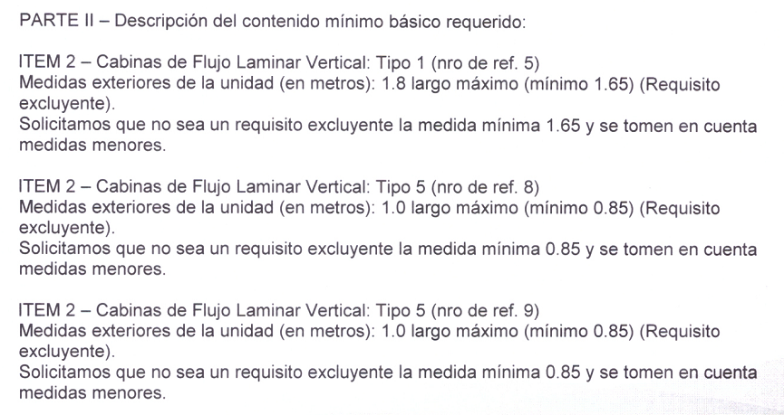
Las dimensiones de los equipos solicitados como excluyentes no se pueden modificar.
Las máximas están determinadas por el espacio físico del laboratorio donde se van a instalar y las mínimas están determinadas por las superficies mínimas requeridas para los trabajos a realizar.

